Медико–социальная экспертиза

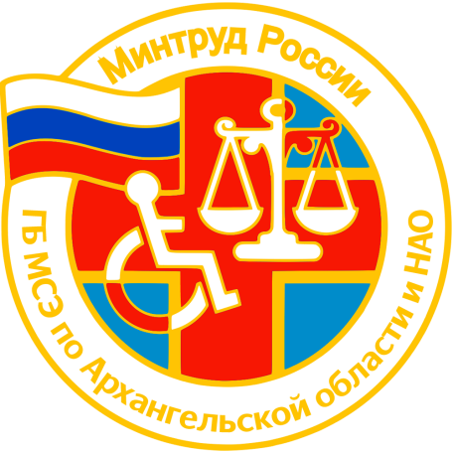
Бюро медико-социальной экспертизы № 36
Профиль: Смешанный

Адрес: п. Усть-Ордынский, ул. Хамаганова, 4,

тел: 8 (395-41) 3-56-01
тел/факс приемной: (3952) 488-621,
e-mail: e-mail: mse-filial36@yandex.ru
Режим работы: 8³⁰-16¹², обеденный перерыв: 12³⁰-13⁰⁰
Куратор: VII экспертный состав ГБ МСЭ
Официальный сайт https://www.38.gbmse.ru/about/buro-mse/?id_4=925
Основными задачами федеральных государственных учреждений медико-социальной экспертизы являются:
- установление структуры и степени ограничения жизнедеятельности и определения потребностей освидетельствуемого лица в различных мерах социальной защиты, включая реабилитацию;
- изучение причин, факторов и условий, влияющих на возникновение, развитие и исход инвалидности, анализ распространенности и структуры инвалидности.
Бюро выполняет следующие функции:
- проводит медико-социальную экспертизу граждан на основе оценки ограничений жизнедеятельности, вызванных стойким расстройством функций организма;
- разрабатывает индивидуальные программы реабилитации инвалидов, в том числе определяет виды, формы, сроки и объемы мероприятий по медицинской, социальной и профессиональной реабилитации;
- устанавливает факт наличия инвалидности, группу, причины, срок и время наступления инвалидности;
- определяет степень утраты профессиональной трудоспособности;
- определяет стойкую утрату трудоспособности и др.

